

Carrera: Ingeniería Electrónica

Proyecto:

CbA-MoT
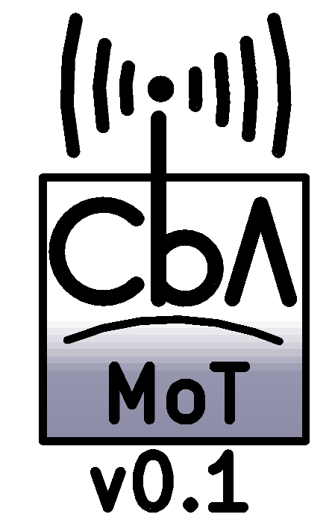
Módulo inalámbrico para monitoreo de sensores remotos

Plan de Pruebas

ID 1886
Autor
Sebastián Allende
cballende/TDSTec.git

Fecha | Versión | Descripción | Autor/a
30/08/2022 | 1.0 | Versión inicial | Sebastián Allende  cballende/TDSTec.git

Índice

1 Introducción 4
1.1 Propósito del documento 4
1.2 Alcance 4
1.3 Ambientes de prueba 4
1.4 Recursos, herramientas e instrumentos 5
1.5 Políticas de trabajo 5
1.6 Estrategia de Comunicación 5
2 Plan de Pruebas 6

Introducción

Este documento corresponde a el Plan de Pruebas para la verificación CbA-MoT. Esta especificación se ha estructurado basándose en la información mencionada en el documento de E (EF) ID 1884 y (ET) ID1885 .

Propósito del documento

El presente documento tiene como propósito proveer información detallada de cómo esta compuesto el plan de pruebas para los distintos bloques y como sera el orden entre ellos, cómo se deberá construir para ello el banco de pruebas, el ambiente y los resultados esperados.

Está dirigido a:

Control de calidad de circuito electrónico.
Control de calidad sistema embebido.

Alcance

El siguiente plan de pruebas abarca desde etapas de pruebas individuales unitarias hasta las pruebas finales del sistema.

Ambientes de prueba

El ambiente de pruebas se divide en 3 etapas:

- Se configura equipos para pruebas en laboratorio propio.

Se conforma de :

kits de desarrollado.
Emulación de en entorno depuración virtual.
Equipos semiterminados.

- Se utiliza el laboratorio provisto por la cátedra.

Los equipos semiterminados requieren una etapa de verificación con instrumental redundante. Como contadores y generador de funciones.

- Se realizan pruebas en campo del cliente para el prototipo.

Un lote de 5 equipos funcionales para la prueba en campo denominado prototipo más punto de acceso serán emplazados en la actividad comercial del cliente para pruebas de las aplicación distribuida. Esto permite analizar el comportamiento físico, lógico y funcional del dispositivo en el ambiente de trabajo.

Recursos, herramientas e instrumentos
Recursos disponibles en laboratorio propio:

Desarrollo
Kit desarrollo ……………………..Explorer 16.
Kit desarrollo……………………...Pic-Web-v.2.
Kit desarrollo……………………...W5100s-evb-pico.
Programador ……………………...PicKit3.
Programador………………………J-link8.

Entorno de pruebas
MPLabX
NeatBeans
Bibliotecas de test C : Unity, Cmock.

Medición
Equipo medidor …………………..Galileo 40A max.
Generador de funciones …………..Utd2010.
Osciloscopio de banco ……………Utd4050.
Multímetro de mano …………….. Utd50L.
Fuente alimentación doble ……….M3003f-2.
Analizador lógico ………………..Dslogic Plus.
Sonda diferencial ………………...HT8050.
Carga electrónica………………….FZ25.
Fuente simple aislada …………….220/220Vac 5W.

Políticas de trabajo

Las pruebas se definen por etapas cronológicas, la primer etapa se efectuá sin supervisación y solo es asistida mediante asesorías de los directores.

La segunda etapa es supervisada por el encargado de pañol de herramientas y jefe de laboratorio de cátedra proyecto final.

La tercer etapa es supervisada por personal del área de sistemas del cliente.

Estrategia de Comunicación

Los resultados de las pruebas y el progreso del proyecto se encuentran en comunicación regular con el área de sistemas del cliente. Los resultados estas para los integrantes de la categoría y directores de trabajo final requieren formalidad y se presentaran documentados. Existen 2 documentos presentados donde se detallaron los resultados de pruebas preliminares e inconvenientes surgidos al director de la cátedra.
Las comunicaciones con el área académica siguen el protocolo formal, inicialmente se enviara consulta con documentación adjunta mediante correo electrónico y se solicitara entrevista.
La cátedra y los directores no son los usuarios o destinatarios del proyecto final por lo que no se requiere una comunicación regular que detalle del grado de avance de las pruebas, se remitirá a informar los objetivos alcanzados o etapas asignadas por la cátedra de proyecto final.

Plan de Pruebas
M | ID | Prueba | Tipo Test | Procedimiento
Fuente ACDC | 1 | Etapa filtrado de entrada | Unitaria | Se comprueban los valores obtenidos en las simulaciones. Se alimenta el circuito con tensión de linea. Se carga el filtro con corriente nominal.
Fuente ACDC | 2 | Etapa filtrado de Salida | Unitaria | Se carga el sistema con resistencia salida equivalente. Se ingresa con señal senoidal entre 60 y 70 khz para obtener rechazo. Se ingresa con tren de pulsos para obtener f. de corte.
Fuente ACDC | 3 | Recta de carga | Integración | Se carga la salida de la fuente con una carga electrónica. Se determina la relación de tensión Vs corriente.
Fuente ACDC | 4 | Respuesta transitoria | Integración | Se carga el sistema con variaciones del tipo escalón y tren de pulsos de corriente de 100mA y 15Hz
μcomputadora | 5 | Conf. de puertos | Unitaria | Los puertos se verifican su correcta configuración mediante estímulos y se observan las salidas.
μcomputadora | 6 | Conf. RTCC | Unitaria | El reloj y el oscilador deben funcionar, la salida habilita un gate de contador para comprobar su precisión. Involucra ID:5. Se toma medida a temperaturas del dispositivo de -10ºC a 50ºC.
μcomputadora | 7 | Interrupciones | Unitaria | Se estimulan fuentes de interrupciones para comprobar las configuraciones de las mismas. Involucra ID:5.
μcomputadora | 8 | Modo ahorro Energía | Unitaria | Se comprueba la inactividad durante periodos configurables o por eventos.
APP | 9 | Demo MIWI | Integración | Se verifican las configuraciones previas. Se implementan los ejemplos del fabricante del transceptor y la pila de protocolos.
APP | 10 | Método Tx | Unitaria | Se comprueba el método backoff de acceso al medio. Se releva la distribución de uso del espacio de tiempo de espera. Se comprueba segundo método pseudo-libre de contienda.
APP | 11 | Normal | Unitaria | EL dispositivo se reporta en un tiempo específico programable por el administrador cumple ID:10 y 8.
APP | 12 | Asociación | Unitaria | El Mote envía solicitud de unión al administrador y el dispositivo recibe y procesa mensajes del administrador.
APP | 13 | Modo Norm | Unitaria | El mote envía reportes bajo modo N al administrador y el dispositivo recibe y procesa mensajes del administrador, cumple ID:11
APP | 14 | Modo Ctrl | Unitaria | El mote envía reportes bajo modo C al administrador y el dispositivo recibe y procesa mensajes del administrador.
APP | 15 | Secuencias | Integración | Se cumple las secuencia de modos asociación, continuo, control y continuo. Otras variantes negativas y comprueban la recuperación.
Monitor | 16 | Variables Modo Norm | Unitaria | El modo normal reporta a admin variables N en prueba dinámica y física
Monitor | 17 | Variables Modo Ctrl | Unitaria | El modo Ctrl reporta a admin variables C y ajusta el comportamiento en prueba dinámica y física
Api eventos | 18 | Sincronismo | Unitaria | Compruebo la administración del timer que sincroniza el modo encuesta y gate. Relaciona ID:7
Api eventos | 19 | Evento in_CLK | Unitaria | Compruebo la administración del evento al ingresar pulsos de clk al timer que los almacena.
Api eventos | 20 | Evento modo Gate | Unitaria | Compruebo la administración del evento al ingresar pulsos de clk a el timer que los almacena durante un tiempo Gate
Api eventos | 21 | Evento IOCH | Unitaria | Compruebo la administración del evento al ingresar pulsos a puertos sensibles al cambio.
Api eventos | 22 | Evento Poll | Unitaria | Compruebo la administración del evento en modo encuesta para unifilar y para comunicación serie.
Sensor | 23 | Configuración | Unitaria | La api del sensor se coordina con la api de eventos. Requiere ID:22
Sensor | 24 | Asocio evento | Integración | Las apis sensor y eventos se configuran y administran. Del sensor se obtienen datos mediante la detección de los eventos.
Sist | 25 | Aplicación distribuida | Homologación | El Mote cumple con la secuencia de Inicio del sistema, se auto configura en la red y comienza a enviar datos de forma automática en modo Norm, luego se comanda a iniciar envíos en modo Ctrl para luego comandar el retorno a modo Norm.

Fecha | Versión | Descripción | Enlace
3/09/2022 | 1.0 | Tabla de casos de prueba  completo | Online Allende_PP-V01.html  Descarga Allende_PP-V01.xls

